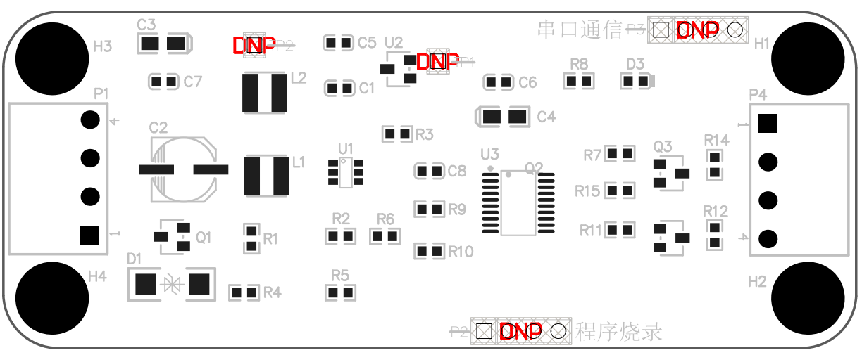

灯带驱动板

MS-003.24W007 V1.0

TP1、TP2、P2、P3不焊接